S47SDM
Suzuki GSX-S1000 ´15-
Montážní kit levá strana: Montážní kit pravá strana:
ID | Popis | Kat.č. | Ks
1 | SLD váleček d=20mm | DV-10 | 1
2 | Šroub M10x45 | 848 | 1
3 | Dural.váleček d=15 | 1281 | 2
4 | Šroub M10x65x1,25 | 945 | 2
5 | Plastová krytka | X4 | 2
6 | Hliníkový adaptér-levý | 735 | 1
7 | Šroub M6x20 | 1024 | 2
8 | Podložka M6 | 1023 | 2
9 | SLD adaptér | 537/B | 1
10 | Podložka M10 pérová | 801 | 1
ID | Popis | Kat.č. | Ks
1 | SLD váleček d=20mm | DV-10 | 1
2 | Šroub M10x45 | 848 | 1
3 | Dural.váleček d=15mm | 1281 | 1
4 | Dural.váleček d=10mm | 1282 | 1
5 | Plastová krytka | X4 | 2
6 | Šroub M10x75x1,25 | 938 | 1
7 | Šroub M10x70x1,25 | 898 | 1
8 | Hliníkový adaptér-pravý | 734 | 1
9 | Šroub M6x20 | 1024 | 2
10 | Podložka M6 | 1023 | 2
11 | SLD adaptér | 537/B | 1
12 | Podložka M10 pérová | 801 | 1

3 - přední
6 - přední
4
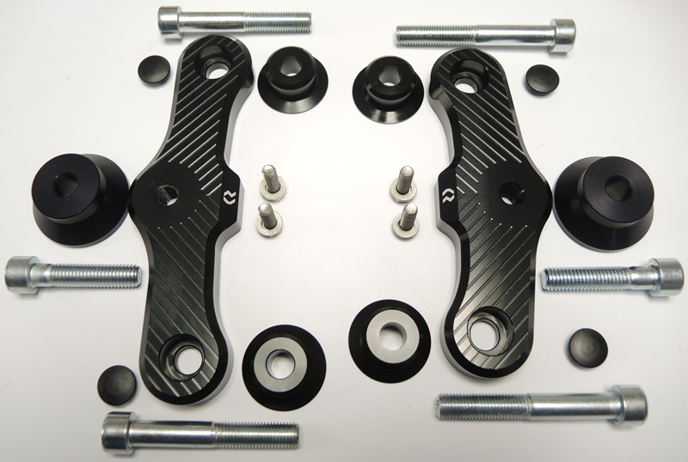

1
1
6 - levý
8 - pravý
9,10

3
3

2
2
7,8

5
5

4 - zadní
7 - zadní
4
Montáž:
- Demontujte originál šrouby na pravé straně.
- Do adaptéru ID.8 prostrčte v přední části šroub ID.6, nasaďte váleček ID.3, v zadní části prostrčte šroub ID.7 a nasaďte váleček ID.4. Tuto sadu namontujte do rámu motocyklu.
- Poté, nasaďte na šroub M10 ID.2, podložku M10 pérovou ID.12, SLD adaptér ID.11 a váleček ID.1. Tuto sadu namontujte do adaptéru na motocyklu.
- Pomocí šroubů M6 ID.9 a podložky M6 ID.10 připevněte slider.
- Na konec podotahujte všechny šrouby a nasaďte plastové krytky ID.5.
- Nejdříve dokončete jednu stranu a poté montujte druhou.

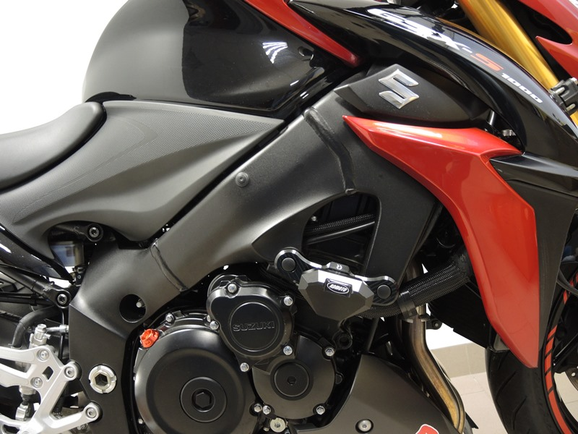
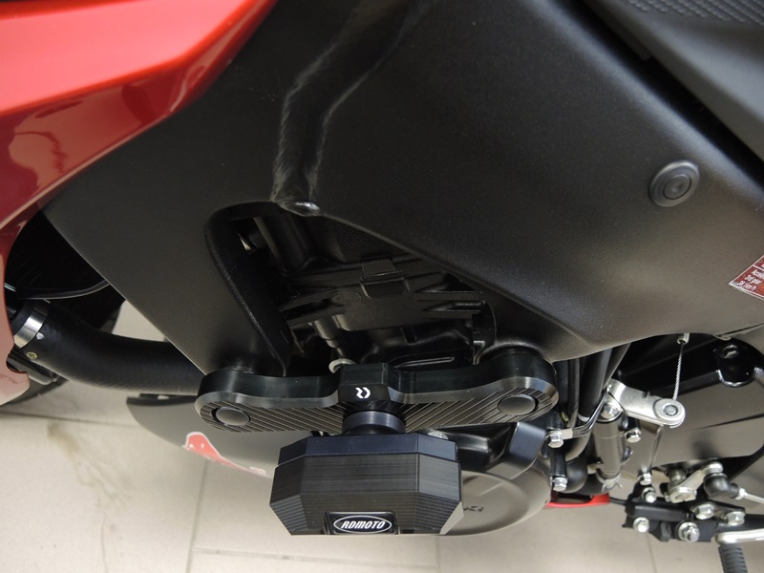
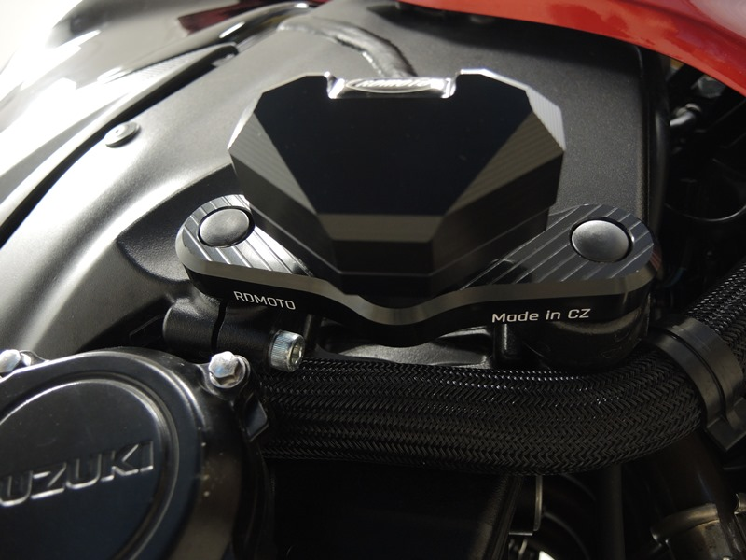
Upozornění: Při montáži, doporučujeme použít lepidlo na závity (modré barvy).

